[doc sps="1.8" acron="rca" jtitle="Revista de Ciencias Ambientales" stitle="Ciencias Ambientales" issn="2215-3896" pissn="1409-2158" eissn="2215-3896" pubname="Universidad Nacional" license="http://creativecommons.org/licenses/by-nc-sa/4.0" volid="53" issueno="2" dateiso="20191200" season="July/Dec" order="08" fpage="147" lpage="155" pagcount="9" doctopic="oa" language="es"]DOI:[doi] 10.15359/rca.53-2.8[/doi]
[toctitle]NOTA TÉCNICA[/toctitle]

[doctitle language="es"]Impacto en la densidad aparente del suelo provocado por el tránsito de búfalos (Bubalus bubalis) en arrastre de madera[/doctitle]
[doctitle language="en"]Impact on Soil Bulk Density Caused by Using Buffaloes (Bubalus bubalis) in Timber Skidding[/doctitle]

[author role="nd"][fname]Verónica[/fname] [surname]Villalobos-Barquero[/surname][xref ref-type="aff" rid="aff1"]¹[/xref][/author]
[author role="nd"][fname]Alejandro[/fname] [surname]Meza-Montoya[/surname][xref ref-type="aff" rid="aff2"]²[/xref][/author]

[normaff id="aff1" ncountry="Costa Rica" norgname="Instituto Tecnológico de Costa Rica" icountry="CR"][label]1[/label] [role]Ingeniera Forestal. Profesora e investigadora [/role]de la [orgdiv1]Escuela de Ingeniería Forestal[/orgdiv1] del [orgname]Instituto Tecnológico de Costa Rica[/orgname], [country]Costa Rica[/country]. [email]vvillalobos@itcr.ac.cr[/email], https://orcid.org/0000-0003-3449-6721[/normaff]
[normaff id="aff2" ncountry="Costa Rica" norgname="Instituto Tecnológico de Costa Rica" icountry="CR"][label]2[/label] [role]Ingeniero Forestal. Profesor, investigador y actual director [/role]de la [orgdiv1]Escuela de Ingeniería Forestal[/orgdiv1] del [orgname]Instituto Tecnológico de Costa Rica[/orgname]. [country]Costa Rica[/country]. [email]almeza@itcr.ac.cr[/email], https://orcid.org/0000-0002-8233-9571[/normaff]

[xmlabstr language="es"][sectitle]Resumen[/sectitle]
[p]La degradación de la estructura del suelo producto del aprovechamiento de plantaciones forestales constituye uno de los aspectos más importantes a considerar durante la producción de madera reforestada. Entre los factores que más acentúan esta degradación se encuentra el método de extracción empleado, por esta razón, se evaluó el efecto sobre el suelo provocado por el tránsito constante de los búfalos de agua (Bubalus bubalis), durante la operación de arrastre de madera. El estudio se realizó en terrenos propiedad de pequeños agricultores de la región Huetar Caribe de Costa Rica, específicamente en Sahara de Batán, Limón. Se empleó un diseño de bloques completos al azar con 2 tratamientos y 4 repeticiones por tratamiento, con el cual se evaluó el paso constante de los animales por las pistas de arrastre. Se determinó la densidad aparente del suelo en 4 pistas de extracción de madera, esto en 4 fincas. Las muestras de suelo fueron recolectadas por medio del método del cilindro. Se aplicó la prueba de normalidad, una prueba F para igualdad de varianzas basada en 2 muestras y se realizó una comparación de medias. Un total de 32 muestras de suelo fueron estudiadas, de las cuales 16 correspondieron a disturbado y las restantes 16 al testigo. La densidad aparente promedio para el suelo disturbado fue de 1.071 g/cm³ mientras que el promedio para las muestras testigo fue de 1.005 g/cm³. Finalmente, se comprobó que ambas densidades aparentes no fueron significativamente diferentes (p-value de 0.0824). [/p][/xmlabstr]
[kwdgrp language="es"][sectitle]Palabras clave:[/sectitle] [kwd]aprovechamiento forestal[/kwd], [kwd]compactación del suelo[/kwd], [kwd]Costa Rica[/kwd], [kwd]densidad aparente[/kwd], [kwd]Gmelina arborea[/kwd], [kwd]plantaciones forestales[/kwd][/kwdgrp]

[xmlabstr language="en"][sectitle]Abstract[/sectitle]
[p]The degradation of the soil structure resulting from the harvesting of forest plantations is one of the most important aspects to consider during the production of reforested wood. One of the factors that most accentuate this degradation is the method of extraction used, for this reason, the effect on the soil caused by the constant transit of water buffalo (Bubalus bubalis), during the operation of hauling logs was evaluated. The study was conducted on land owned by small farmers in the Huetar Caribe region of Costa Rica, specifically in Sahara de Batán, Limón. A randomized complete block design was used with 2 treatments and 4 repetitions per treatment, with which the animals' constant transit along the skid trails was evaluated. The soil bulk density was determined in 4 skid trails. The soil samples were collected by means of the cylinder method. The normality test was applied, an F test for equality of variances based on two samples and a comparison of means was made. A total of 32 soil samples were studied, of which 16 corresponded to disturbed soil and the remaining 16 to the control. Average bulk density for the disturbed soil 1.071 g/cm³ while the average for the control samples was 1.005 g/cm³. Finally, it was found that both apparent densities were not significantly different (p-value of 0.0824).[/p][/xmlabstr]
[kwdgrp language="en"][sectitle]Keywords:[/sectitle] [kwd]forest harvesting[/kwd], [kwd]soil compaction[/kwd], [kwd]Costa Rica[/kwd], [kwd]bulk density[/kwd], [kwd]Gmelina arborea[/kwd], [kwd]forest plantations[/kwd][/kwdgrp]

[hist]Recibido: [received dateiso="20190122"]22 de enero 2019[/received]
Aceptado: [accepted dateiso="20190423"]23 de abril 2019[/accepted]
Corregido: [revised dateiso="20190605"]05 de junio 2019[/revised]
Publicado: 1 de julio 2019[/hist]

- [xmlbody][sec sec-type="intro"][sectitle]Introducción[/sectitle]

[p]La degradación de la estructura del suelo producto del aprovechamiento de plantaciones forestales constituye uno de los aspectos más importantes a considerar durante la producción de madera reforestada. Según González, Iglesias y Herrera (2009) este fenómeno se define como la pérdida, a largo plazo, en la función y productividad de los ecosistemas, causada por alteraciones, a partir de las cuales el suelo no puede recuperarse sin ayuda, como por ejemplo la compactación, la cual es probablemente, la causa principal de su degradación y es definida como el proceso por el cual un suelo no saturado es comprimido por una carga aplicada durante un lapso breve, de manera que la forma, tamaño y distribución de los poros se ve modificada, lo cual limita la capacidad de retención del suelo y el intercambio hídrico, gaseoso y de nutrientes (Berli, 2001 citado por González et al., 2009; [xref ref-type="bibr" rid="r2"]Balbuena et al., 2000[/xref]). Sus repercusiones principales están ligadas a la profundidad efectiva del suelo, disminución de los rendimientos en los cultivos agroforestales, erosión, la escorrentía superficial y el limitado crecimiento de las raíces. [/p]
[p]La determinación del estado de compactación de un suelo forestal puede realizarse a través de la medición directa de propiedades como la porosidad, el índice de poros y la densidad aparente, y está ligada, directamente, con el tránsito de la maquinaria y el método de extracción empleado durante la etapa de arrastre de madera. [/p]
[p]Son muchos los factores que interfieren en el proceso de degradación y compactación del suelo durante un aprovechamiento forestal, por ejemplo, el clima, la topografía del terreno, la intensidad de la producción y la tecnología utilizada para realizar el arrastre, pero es esta última una de las causas principales que acentúan los daños. Con el fin de minimizarlos, se debe considerar la escogencia y aplicación de técnicas y métodos de extracción de madera de bajo impacto, como por ejemplo, la fuerza animal o los sistemas de arrastre combinados.[/p]
[p]En las últimas décadas se ha mostrado preocupación por los daños irreversibles y las consecuencias a largo plazo sobre la productividad de los suelos transitados, esta inquietud surge por el tránsito frecuente y el significativo aumento del peso de los vehículos agrícolas y forestales encargados de la extracción de madera ([xref ref-type="bibr" rid="r2"]Balbuena, Terminiello, Claverie, Casado y Marlats, 2000[/xref]). El paso constante de la maquinaria, los animales y los fustes que están siendo extraídos, por toda la red vial establecida en las plantaciones forestales, conlleva serios cambios en las propiedades físicas y químicas del suelo, vinculados directamente con su compactación. [/p]
[p]Dada la poca información existente en este tema, el objetivo principal del presente trabajo fue evaluar el efecto directo sobre el suelo, provocado por el tránsito constante de fustes de plantaciones arrastrados con tecnologías de bajo impacto como los búfalos de agua (Bubalus bubalis), durante un aprovechamiento forestal en una plantación de Gmelina arborea.[/p]

- [/sec][sec sec-type="methods"][sectitle]Metodología[/sectitle]

[p]El estudio se realizó en terrenos propiedad de pequeños agricultores de la región Huetar Caribe de Costa Rica, específicamente en la localidad de Sahara en Batán, Limón; coordenadas geográficas 83°20’32”O y 10°05’09”N. La provincia de Limón se caracteriza por ser una de las zonas con más lluvias del país, con precipitaciones que van desde los 145.3 mm en el mes con menos lluvias, hasta los 440.6 mm registrados durante el mes más lluvioso, con un promedio de 298.25 mm y una temperatura media de 25.8 °C (IMN, 2017). [/p]
[p]Las 4 fincas evaluadas fueron plantadas con Gmelina arborea en el año 2009 y cosechadas en su totalidad en el año 2017. En el momento de su aprovechamiento forestal las plantaciones presentaron un diámetro promedio de 25.27 cm, una altura comercial promedio de 10.98 m y un volumen promedio por árbol de 0.291 m³. [/p]
[p]Los fustes fueron extraídos con ayuda de un búfalo de agua, el cual es considerado como un método de arrastre de bajo impacto. Para este estudio se utilizó un búfalo de 13 años de edad y un peso aproximado de 800 kilos; los fustes fueron extraídos mediante método de arrastre con cadena ([xref ref-type="fig" rid="f1"]Figura 1[/xref]).[/p]
[p]La descripción del suelo se realizó utilizando el Atlas digital de Costa Rica (2014), el cual arrojó la siguiente caracterización: orden Inceptisol, suborden Tropept, con horizonte B, cámbico. [/p]

[figgrp id="f1"][graphic href="?v53n2a8"]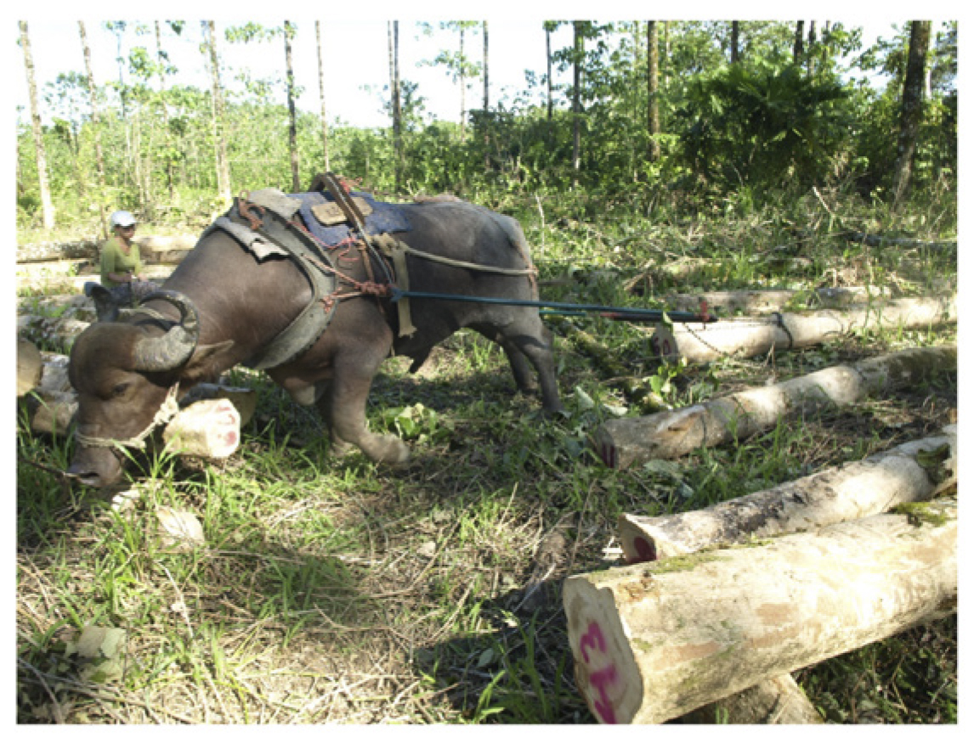[/graphic]
[label]Figura 1[/label]. [caption]Método de arrastre de madera con cadenas, se emplea fuerza animal.[/caption][/figgrp]

  - [subsec][sectitle]Diseño experimental[/sectitle]

[p]Se recurrió a un diseño de bloques completos al azar con 2 tratamientos: suelo con disturbio (CD) y suelo sin disturbio o testigo (T) y 4 repeticiones por tratamiento. Para evaluar el efecto del paso constante de los animales, se seleccionaron 4 pistas de saca (pistas internas de la plantación por donde el búfalo extrajo la madera) en cada una de las fincas, las cuales serán llamadas de aquí en adelante como unidades de muestreo. En cada una de ellas se recolectó una muestra de suelo disturbado y justo a su lado, se recolectó una muestra de un área no disturbada (testigo), ambas a una profundidad de 15 cm ([xref ref-type="fig" rid="f2"]Figura 2[/xref]) [/p]

[figgrp id="f2"][graphic href="?v53n2a8"]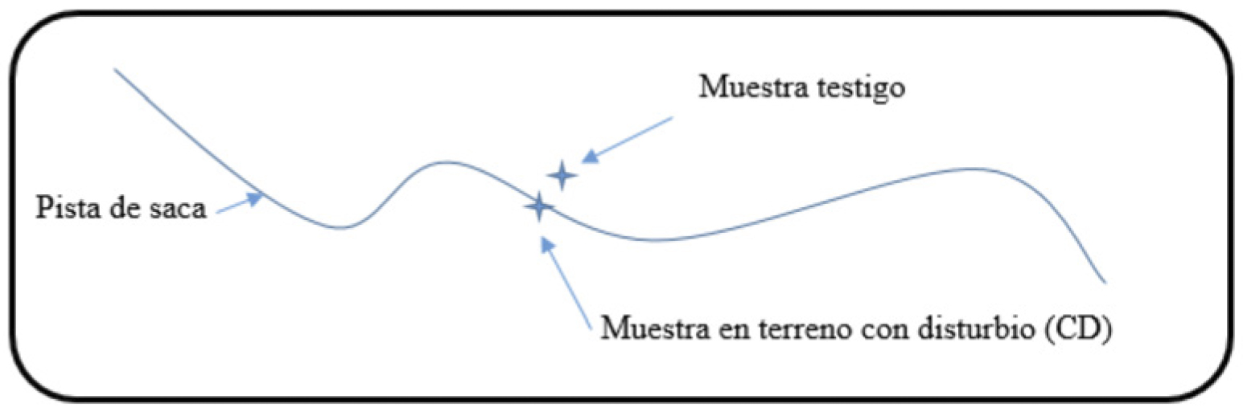[/graphic]
[label]Figura 2[/label]. [caption]Vista superior de la ubicación de las dos muestras recolectadas.[/caption][/figgrp]

  - [/subsec][subsec][sectitle]Cálculo de la densidad aparente (ρ)[/sectitle]

[p]Las muestras de suelo fueron recolectadas por medio del método del cilindro (Blake y Hartge, 1986 citado por [xref ref-type="bibr" rid="r1"]Agostini et al., 2014[/xref]), el cual emplea un barreno que consta de un cilindro metálico en su extremo inferior, en cuyo interior tiene un cilindro removible (ver [xref ref-type="fig" rid="f3"]Figura 3[/xref]) cuyas dimensiones promedio fueron: 4.996 cm de diámetro superior, 4.999 cm de diámetro inferior y 5.110 cm de altura. El barreno fue colocado en el punto escogido para tomar la muestra y se le aplicó una fuerza constante hasta que se introdujo en el suelo lo suficiente para recolectarla.[/p]

[figgrp id="f3"][graphic href="?v53n2a8"]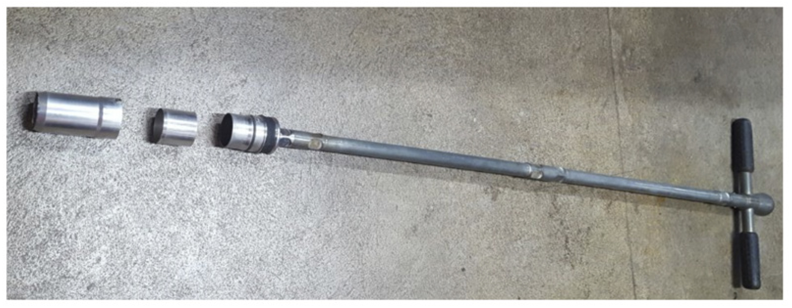[/graphic]
[label]Figura 3[/label]. [caption]Barreno utilizado durante la recolección de las muestras de suelo.[/caption][/figgrp]

[p]Una vez extraído el barreno del suelo se retiró el cilindro interior y se preparó la muestra cortando cuidadosamente con un cuchillo el suelo excedente, por encima y por debajo del cilindro removible (ver [xref ref-type="fig" rid="f4"]Figura 4[/xref]). Cuando ya no quedaron residuos en el cilindro, la muestra fue almacenada en una bolsa de plástico para continuar utilizando el mismo cilindro en la recolección de la siguiente muestra.[/p]

[figgrp id="f4"][graphic href="?v53n2a8"]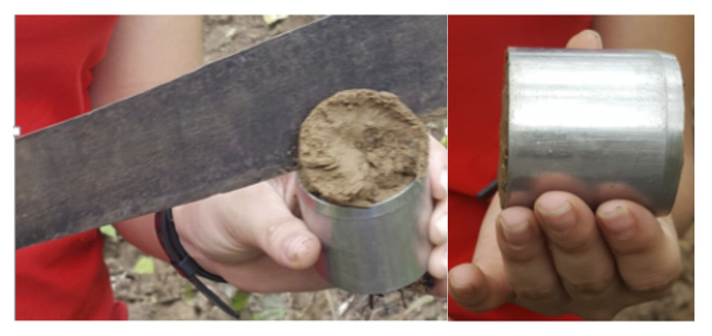[/graphic]
[label]Figura 4[/label]. [caption]Preparación de las muestras de suelo.[/caption][/figgrp]

[p]Las muestras fueron llevadas al Laboratorio de Suelos de la Escuela de Ingeniería Forestal del Instituto Tecnológico de Costa Rica (TEC) donde fueron secadas a una temperatura de 105 °C por al menos 48 horas hasta llegar a un peso constante. Como último paso se determinó, por medio de una balanza electrónica, marca OHAUS, modelo PR de precisión, el peso seco de cada muestra de suelo. Para calcular la densidad aparente (DA) de cada de ellas se empleó la [xref ref-type="other" rid="e1"]Ecuación 1[/xref]. [/p]
[p]DA (g/cm³) = [equation id="e1"][graphic href="?v53n2a8"][/graphic][/equation] (Eq. 1)[/p]

[p]Para el cálculo del volumen interno del cilindro removible se utilizó la [xref ref-type="other" rid="e2"]Ecuación 2[/xref]. [/p]

[p]V = π *[equation id="e2"][graphic href="?v53n2a8"][/graphic][/equation]² * h (Eq. 2)[/p]

[p]Donde:[/p]
[p]V = Volumen del cilindro[/p]
[p]Π = Variable constante (3,1415)[/p]
[p]D = Diámetro del cilindro[/p]
[p]h = Altura del cilindro[/p]

[p]El cálculo del volumen se realizó con el promedio de 3 mediciones del diámetro del cilindro en la parte superior y otras 3 mediciones en la parte inferior; de la misma manera se empleó un promedio de la altura proveniente de 3 mediciones en distintos lugares del cilindro destinado para la recolección de las muestras de suelo.[/p]

  - [/subsec][subsec][sectitle]Análisis estadístico[/sectitle]

[p]Los datos de densidad aparente del suelo obtenidos en los sitios disturbados y los testigos fueron analizados mediante el programa Infostat (versión 10.0). Se realizó una prueba de normalidad Shapiro Wilks para verificar la distribución de los datos para lo cual se plantearon dos hipótesis: H_{o}: los datos siguen una distribución normal y H_{a}: los datos no siguen una distribución normal. Para probar la homogeneidad de las varianzas, al considerar que existen únicamente dos grupos de datos, se procedió a realizar una prueba F para igualdad de varianzas basada en dos muestras, en la que se establecieron las siguientes hipótesis: H_{o}: las varianzas de los datos son iguales y H_{a}: las varianzas de los datos son diferentes. Finalmente, se procedió a realizar una comparación de medias (prueba t para varianzas iguales) bajo las siguientes hipótesis: H_{o}: la densidad aparente de las muestras testigo es igual a la densidad aparente de las muestras con disturbio y H_{a}: la densidad aparente de las muestras testigo es diferente a la densidad aparente de las muestras con disturbio.[/p]

- [/subsec][/sec][sec sec-type="results|discussion"][sectitle]Resultados y discusión[/sectitle]

  - [subsec][sectitle]Diseño experimental[/sectitle]

[p]Un total de 4 repeticiones fueron incluidas en cada una de las 4 fincas evaluadas, para un acumulado de 16 muestras de suelo disturbado y 16 testigo. [/p]

  - [/subsec][subsec][sectitle]Cálculo de la densidad aparente[/sectitle]

[p]La densidad aparente promedio para el suelo disturbado fue de 1.071 g/cm³ mientras que el promedio registrado para las muestras testigo fue de 1.005 g/cm³. La similitud entre ambas densidades sugiere que no se presenta un gran disturbio por el paso del animal, lo que se atribuye al método de arrastre utilizado, ya que la afectación a la densidad aparente y a la compactación producto del tránsito del animal podría verse reflejada únicamente en los primeros 15 cm de profundidad efectiva del suelo ([xref ref-type="bibr" rid="r10"]Medina, 2016[/xref]), mientras que, por el tránsito de un tractor agrícola se podrían llegar a causar cambios hasta los 30 cm (Oliveira, 1998, citado por Gómez, 2011). Según Alvarado y Forshyte (2005) citado por Gómez (2011), en general, los valores críticos de densidad aparente varían entre 1.05 y 1.90 g/cm³.[/p]
[p]Normalmente la variación en los datos de densidad se debe, en su mayor parte, a diferencias en el volumen total de poros. Como lo mencionan [xref ref-type="bibr" rid="r8"]Labelle y Jaeguer (2011[/xref]), a menor densidad aparente mayor espacio poroso, es decir, se trata de un suelo menos compacto, cuando un suelo es compactado debido al pisoteo de los animales, la cantidad de poros disminuye, lo que incrementa el peso por unidad de volumen.[/p]

[tabwrap id="t1"][label]Cuadro 1[/label]. [caption]Densidad aparente (g/cm³) obtenida dentro de cada unidad de muestreo[/caption]
[graphic href="?v53n2a8"]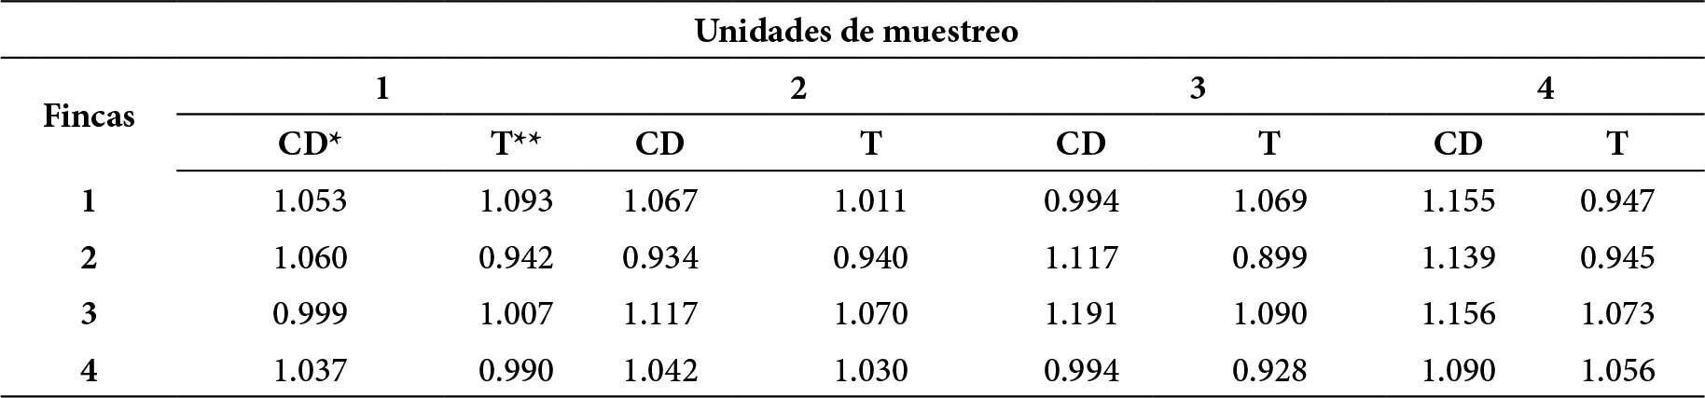[/graphic]
[fntable id="TFN1"]* CD= Con disturbio, ** T= Testigo o sin disturbio[/fntable][/tabwrap]

[p]Los resultados de densidad aparente, obtenidos en el suelo después de realizar el arrastre con búfalos de agua, coinciden con los reportados por la FAO (1998) durante un experimento realizado con bueyes, los cuales se encontraron en el rango de 0.98 y 1.05 g/cm³. Así mismo, los datos de compactación ocasionada por el tránsito de animales durante la extracción de madera resultaron inferiores a los producidos por la tecnología mecanizada. Un estudio realizado por [xref ref-type="bibr" rid="r2"]Balbuena et al. (2000[/xref]), arrojó densidades aparentes de hasta 1.80 g/cm³ debido al tránsito de un tractor agrícola, resultados que coinciden con la investigación de [xref ref-type="bibr" rid="r7"]Kobayashi (1994[/xref]), quien afirma que la estructura del suelo sufrirá más cambios cuando no se pueda utilizar un cable o una tecnología de bajo impacto como los animales para realizar el arrastre de madera y en su defecto se utilicen tractores y aditamentos acoplados.[/p]
[p]Por lo expuesto, el tránsito repetitivo, así como el peso de la tecnología utilizada para realizar el arrastre son factores que determinan los cambios en el suelo. Así lo señalaron [xref ref-type="bibr" rid="r2"]Balbuena et al. (2000[/xref]) al enunciar que el número de pasadas de un tractor agrícola sobre el terreno incrementó la compactación y afectó su profundidad con respecto al testigo. En el caso de los animales, [xref ref-type="bibr" rid="r9"]Laureda, Botta, Tolón y Rosatto (2016[/xref]), señalan que el causante de la compactación superficial del suelo pasa a ser el número de pasadas (tránsito) y no el peso de los mismos y además añaden que los efectos por el paso de los animales pueden identificarse hasta una profundidad de 10 cm mientras que el tránsito de maquinaria podría llegar a afectar hasta 30 cm de profundidad.[/p]

  - [/subsec][subsec][sectitle]Análisis estadístico[/sectitle]

[p]Se inició con una prueba de normalidad Shapiro Wilks para verificar si la distribución de los datos era normal, con un p-value de 0.7628 se aceptó la hipótesis nula, es decir, los datos tienen una distribución normal. En cuanto a la homogeneidad de varianzas se obtuvo un p-value de 0.1963 que demuestra que las varianzas de ambos grupos de datos son iguales y finalmente, se comprobó mediante una comparación de medias que ambos grupos de datos son iguales (p-value de 0.0824) lo que quiere decir, que estadísticamente el búfalo de agua no causa daños a la estructura del suelo desde el punto de vista de la compactación, inferida desde la determinación de la densidad aparente; resultado que ratifica el potencial del uso de búfalos de agua durante la etapa de arrastre de madera dentro de plantaciones forestales con suelos similares a los de este estudio.[/p]

- [/subsec][/sec][sec sec-type="conclusions"][sectitle]Conclusiones[/sectitle]

[p]Se comprobó estadísticamente que no hubo diferencia entre la densidad aparente superficial del suelo testigo y la del suelo disturbado, lo que afirma que el peso del búfalo de agua en conjunto con los fustes que arrastra, no causaron cambios significativos al suelo, luego del aprovechamiento forestal. Por tratarse de animales, el constante tránsito por las mismas pistas de arrastre no ocasionó una compactación irreversible sobre el suelo de las fincas estudiadas, esto con base en los resultados de la densidad aparente del suelo. El uso de búfalos de agua en el arrastre de madera se muestra como una tecnología de bajo impacto sobre las propiedades físicas del suelo relacionadas con su densidad aparente y adecuada para el aprovechamiento forestal, de manera particular, en plantaciones de pequeños productores.[/p][/sec][/xmlbody]

- [ack][sectitle]Agradecimientos[/sectitle]

[p]Los autores agradecen a la Vicerrectoría de Investigación y Extensión del Instituto Tecnológico de Costa Rica (ITCR) por la confianza y el financiamiento brindado para realizar esta investigación. Se agradece también al señor Guillermo Mora Balladares por el aporte del búfalo utilizado para realizar la investigación y al señor Edwin Rodríguez por permitirnos utilizar sus plantaciones para la toma de datos de campo. Un agradecimiento también al personal administrativo del Centro de Investigación en Innovación Forestal de la Escuela de Ingeniería Forestal del ITCR por el apoyo brindado para hacer exitosa la recolección de datos de campo. Finalmente, agradecemos a la Revista y a las personas revisoras anónimas por sus observaciones al manuscrito.[/p][/ack]

- [refs][sectitle]Referencias[/sectitle]

[ref id="r1" reftype="book"][authors role="nd"][pauthor][surname]Agostini[/surname], [fname]M. D. L. Á.[/fname][/pauthor], [pauthor][surname]Monterubbianesi[/surname], [fname]M. G.[/fname][/pauthor], [pauthor][surname]Studdert[/surname], [fname]G.[/fname][/pauthor], y [pauthor][surname]Maurette[/surname], [fname]S.[/fname][/pauthor][/authors] ([date dateiso="20140000" specyear="2014"]2014[/date]). [source]Un método simple y práctico para la determinación de densidad aparente[/source]. Recuperado de [url]http://www.scielo.org.ar/pdf/cds/v32n2/v32n2a03.pdf[/url][/ref]
[ref id="r2" reftype=“journal"][authors role="nd"][pauthor][surname]Balbuena[/surname], [fname]R. H.[/fname][/pauthor], [pauthor][surname]Terminiello[/surname], [fname]A. M.[/fname][/pauthor], [pauthor][surname]Claverie[/surname], [fname]J. A.[/fname][/pauthor], [pauthor][surname]Casado[/surname], [fname]J. P.[/fname][/pauthor], y [pauthor][surname]Marlats[/surname], [fname]R.[/fname][/pauthor][/authors] ([date dateiso="20000000" specyear="2000"]2000[/date]). [arttitle]Compactación del suelo durante la cosecha forestal. Evolución de las propriedades físicas[/arttitle]. [source]R. Bras. Eng. Agric. Amb[/source], [issueno]4[/issueno], [pages]453-459[/pages]. [pubid idtype="art-access-id"]http://dx.doi.org/10.1590/S1415-43662000000300023[/pubid]. [/ref]
[ref id="r3" reftype="book"][authors role="nd"][cauthor]FAO[/cauthor][/authors]. ([date dateiso="19980000" specyear="1998"]1998[/date]). [source]Agroforestería para la producción animal en Latinoamérica: Conferencia electrónica[/source]. Recuperado de [url]http://www.fao.org/ag/AGa/AGAP/FRG/AGROFOR1/Siavosh6.htm[/url][/ref]
[ref id="r4" reftype="book"][authors role="nd"][pauthor][surname]Gómez Rodríguez[/surname], [fname]K.[/fname][/pauthor][/authors] ([date dateiso="20110000" specyear="2011"]2011[/date]). [source]Incidencia de la compactación ocasionada por el tractor en las propiedades físicas en un andisol[/source] ([moreinfo]Doctoral dissertation, Universidad Nacional de Colombia[/moreinfo]). Recuperado de [url]http://www.bdigital.unal.edu.co/6417[/url]/[/ref]
[ref id="r5" reftype=“journal"][authors role="nd"][pauthor][surname]González Cueto[/surname], [fname]O.[/fname][/pauthor], [pauthor][surname]Iglesias Coronel[/surname], [fname]C. E.[/fname][/pauthor], y [pauthor][surname]Herrera Suárez[/surname], [fname]M.[/fname][/pauthor][/authors] ([date dateiso="20090000" specyear="2009"]2009[/date]). [arttitle]Análisis de los factores que provocan compactación del suelo agrícola[/arttitle]. [source]Revista Ciencias Técnicas Agropecuarias[/source], [volid]18[/volid]([issueno]2[/issueno]). Recuperado de [url]http://www.redalyc.org/articulo.oa?id=93215937011[/url][/ref]
[ref id="r6" reftype="book"][authors role="nd"][cauthor]Instituto Meteorológico Nacional (IMN)[/cauthor][/authors]. ([date dateiso="20170000" specyear="2017"]2017[/date]). [source]Datos climáticos para la provincia de Limón, Costa Rica[/source]. Recuperado de [url]https://www.imn.ac.cr/web/imn/inicio[/url][/ref]
[ref id="r7" reftype=“journal"][authors role="nd"][pauthor][surname]Kobayashi[/surname], [fname]S.[/fname][/pauthor][/authors] ([date dateiso="19940000" specyear="1994"]1994[/date]). [arttitle]Effects of harvesting impacts and rehabilitation of tropical rain forest[/arttitle]. [source]Journal of Plant Research[/source], [volid]107[/volid]([issueno]1[/issueno]), [pages]99-106[/pages]. Recuperado de [url]http://www.cifor.org/publications/pdf_files/Books/Part1-Rehabilitation.pdf[/url][/ref]
[ref id="r8" reftype=“journal"][authors role="nd"][pauthor][surname]Labelle[/surname], [fname]E. R.[/fname][/pauthor], y [pauthor][surname]Jaeger[/surname], [fname]D.[/fname][/pauthor][/authors] ([date dateiso="20110000" specyear="2011"]2011[/date]). [arttitle]Soil compaction caused by cut-to-length forest operations and possible short-term natural rehabilitation of soil density[/arttitle]. [source]Soil Science Society of America Journal[/source], [volid]75[/volid]([issueno]6[/issueno]), [pages]2314-2329[/pages]. Recuperado de: [url]https://dl.sciencesocieties.org/publications[/url][/ref]
[ref id="r9" reftype=“journal"][authors role="nd"][pauthor][surname]Laureda[/surname], [fname]D. A.[/fname][/pauthor], [pauthor][surname]Botta[/surname], [fname]G. F.[/fname][/pauthor], [pauthor][surname]Tolón Becerra[/surname], [fname]A.[/fname][/pauthor], y [pauthor][surname]Rosatto[/surname], [fname]H. G.[/fname][/pauthor][/authors] ([date dateiso="20160000" specyear="2016"]2016[/date]). [arttitle]Compactación del suelo inducida por la maquinaria en campos de polo en Argentina[/arttitle]. [source]Revista de la Facultad de Ciencias Agrarias. Universidad Nacional de Cuyo[/source], [volid]48[/volid]([issueno]1[/issueno]), [pages]79-99[/pages]. Recuperado de [url]http://www.scielo.org.ar/scielo.php?script=sci_arttext&pid=S1853-86652016000100007[/url][/ref]
[ref id="r10" reftype=“journal"][authors role="nd"][pauthor][surname]Medina[/surname], [fname]C.[/fname][/pauthor][/authors] ([date dateiso="20160000" specyear="2016"]2016[/date]). [arttitle]Efectos de la compactación de suelos por el pisoteo de animales, en la productividad de los suelos. Remediaciones[/arttitle]. [source]Rev. Colombiana Ciencia Animal[/source], [volid]8[/volid]([issueno]1[/issueno]), [pages]88-93[/pages]. Recuperado de [url]https://revistas.unisucre.edu.co/index.php/recia/article/view/229/270[/url][/ref][/refs][/doc]

